**数字逻辑与数字系统**

**第五次作业**

## 课后习题

**5.3 作“101”序列检测器的状态图。该同步时序电路有一个输入x，一个输出Z，对应于输入序列“101”的最后一个1，输出Z=1，其他情况总是0。**

**（1）“101”序列可以重叠，例如：**

**x:010101101 Z:000101001**

**（2）“101”序列不重叠，例如：**

**x:010101101 Z:000100001**

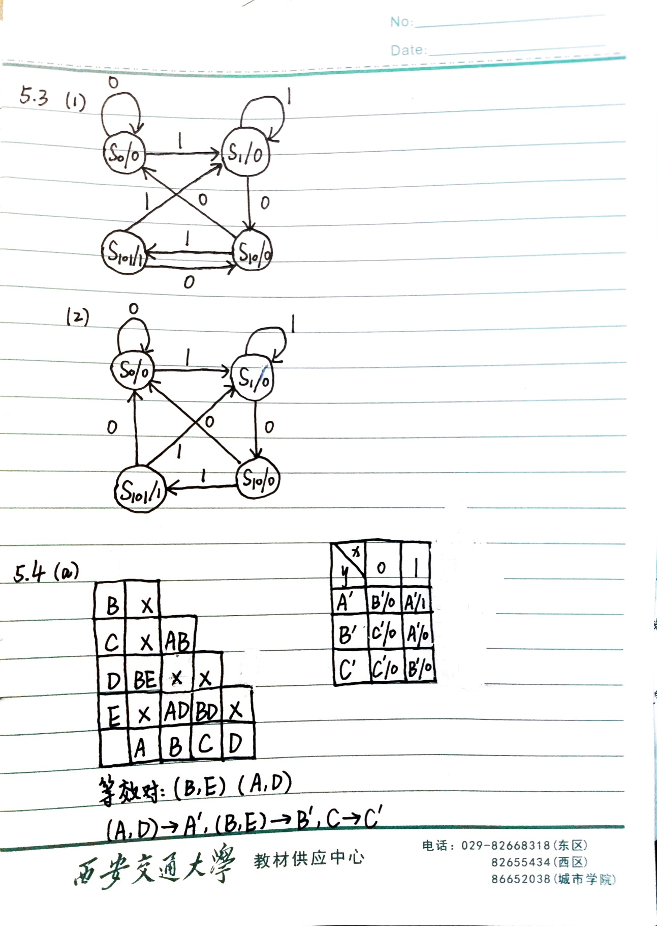**5.4 化简习图5.3（a）、（b）所示原始状态表。**

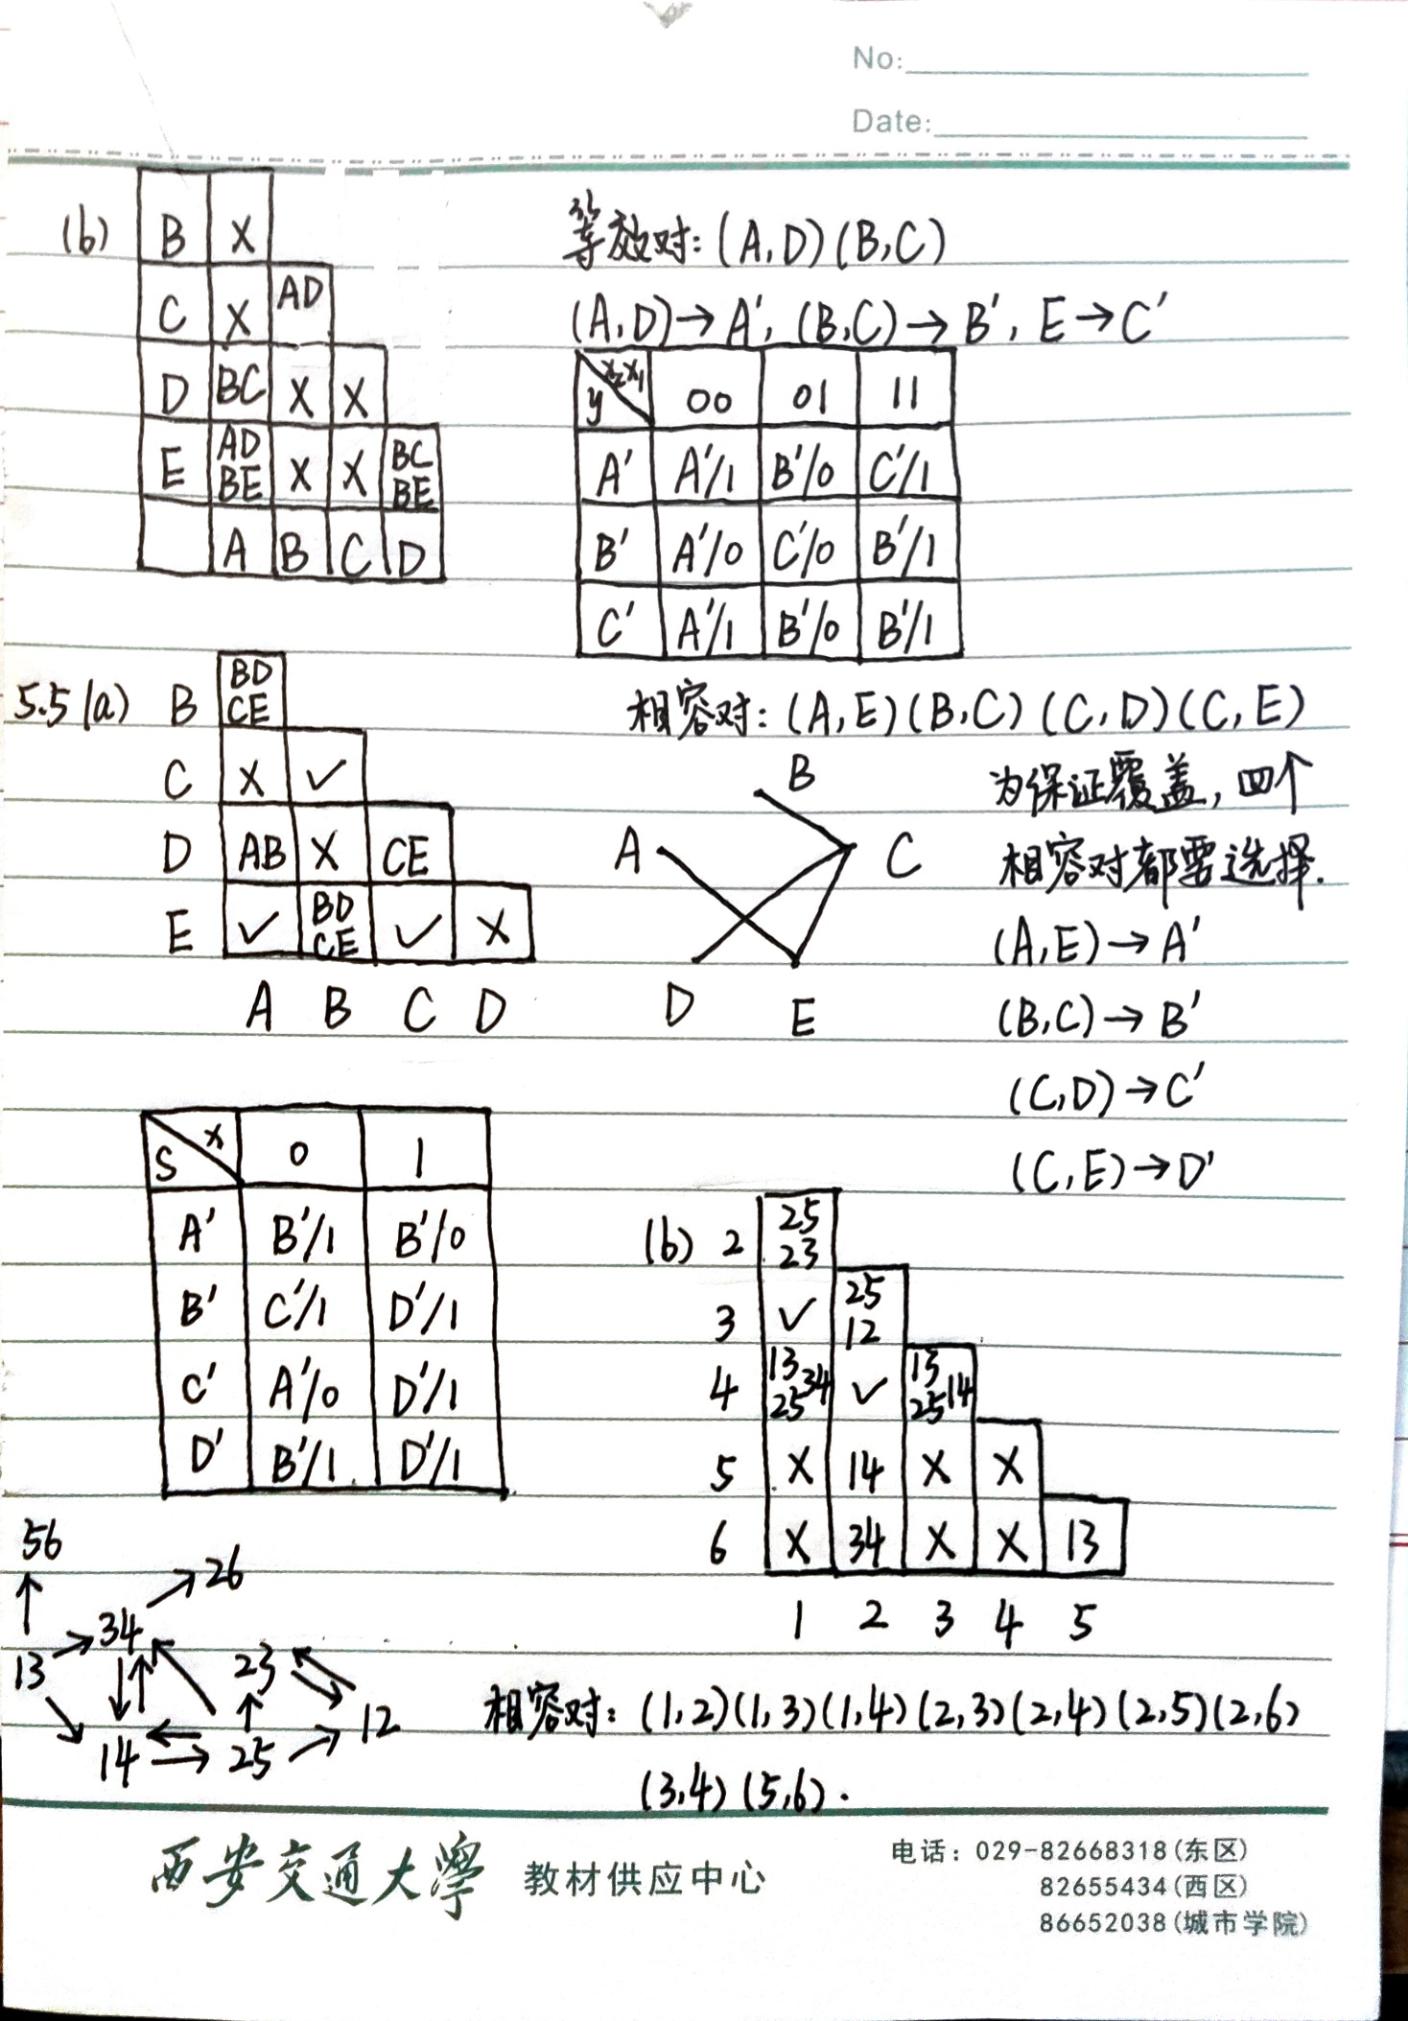

**5.5 化简习图5.4（a）、（b）所示不完全确定的原始状态表。**

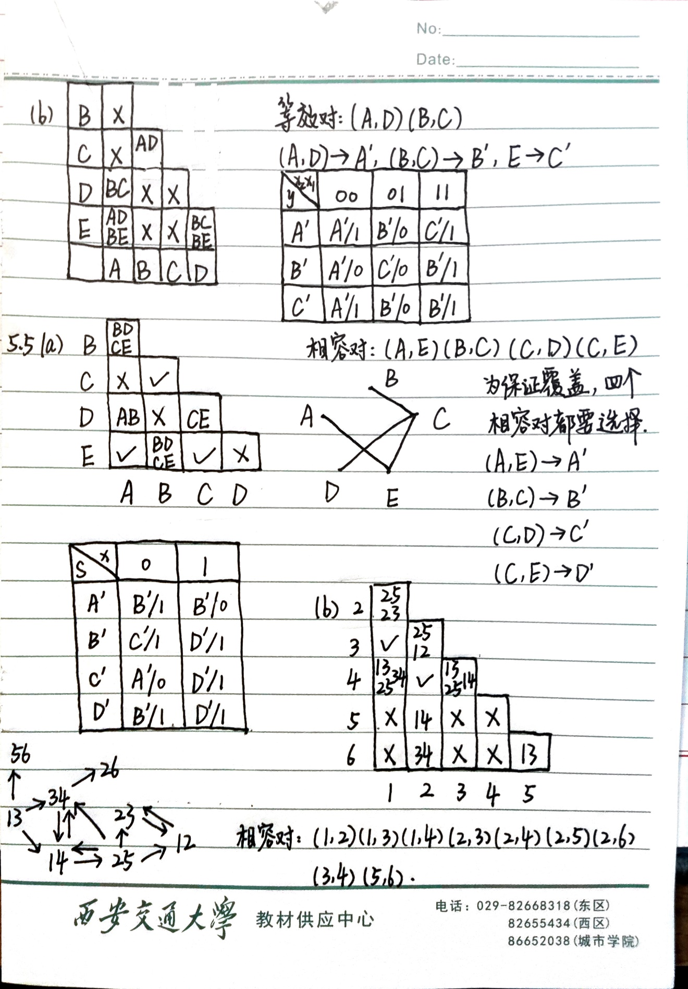

## 如何用数字电路实现超越函数计算，学习CORDIC算法。

一种有效的用数字电路实现超越函数计算的方法是CORDIC算法。它是一种简单而高效的算法，可以用来计算三角函数等超越函数，通常每迭代一次就可以得到一位的精度。CORDIC算法的核心思想是用一系列固定角度的旋转来逼近目标角度，其基本理论基础是矢量旋转公式，即矢量顺时针旋转之后，得到的矢量满足。该算法有两种模式，旋转模式从矢量（0,1）开始通过不断旋转逼近角度，从而得到坐标以计算的三角函数值；矢量模式从 始通过不断旋转逼近（1,0），从而得到角度，用于求取反三角函数值。CORDIC算法的特点是只需要加减、移位和查表操作，因此适宜在没有硬件乘法器的情况下使用。

参考文献：

[1] CORDIC-Wikipedia. <https://en.wikipedia.org/wiki/CORDIC>

[2] 【硬件算法笔记22】CORDIC算法. <https://zhuanlan.zhihu.com/p/359610075>

[3] Verilog实现Cordic算法. <https://zhuanlan.zhihu.com/p/129037249>